План-конспект уроку геометрії в 7 класі
Вчитель: Резунова Л.І.

Тема. Описані та вписані кола
Мета: домогтися засвоєння учнями змісту поняття кола, що вписане в трикутник та описане навколо нього, формувати вміння відтворювати формулювання означень і теорем про вписане та описане коло, за описом об’єктів розрізняти ті, в яких мова йде про коло, вписане в трикутник, та його елементи, виконувати побудову вписаного та описаного кіл, розв’язувати задачі, спираючись на вивчений теоретичний матеріал; розвивати логічне мислення, просторову уяву, виховувати допитливість, самостійність, почуття успіху
Тип уроку: закріплення знань, умінь та навичок.
Наочність та обладнання: комп’ютер, роздатковий матеріал

ХІД УРОКУ
І. Організаційний момент. Мотивація навчальної діяльності. Формулювання мети й завдань уроку
Ознайомлення учнів з темою уроку. Доведення актуальності теми та її зв’язку з життям.
ІІ. Перевірка домашнього завдання
Задача 1.У рівнобедреному трикутнику ABC з основою AC вписане коло дотикається до сторін трикутника в точках D, E і F (рис. 5). Знайдіть периметр трикутника, якщо AF = 5 см, BD = 6 см.
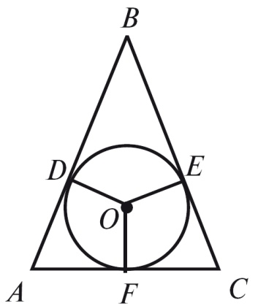
Дано: Δ ABC, АВ=ВС
О-центр вписаного кола
AF = 5 см, BD = 6 см.
Знайти: PABC
Розв’язання:
Сторони Δ ABC АВ, ВС, АС є дотичними до кола. За властивістю дотичних, проведених до кола з однієї точки, АF=AD=CF=CE=5 см, і BD=BE= 6 см.
Тоді сторона AB=AD+BD=5+6=11(см), а так як AB=BC=11(cм). Аналогічно сторона АС=AF+CF=5+5=10(см). Маємо: PABC=AB+BC+AC=11+11+10=32(cм)
Відповідь: PABC= =32cм
Задача 2. (опорна задача). У прямокутному трикутнику з катетами a, b і гіпотенузою c радіус вписаного кола обчислюється за формулою
Доведіть.

ІІІ. Актуалізація опорних знань
УСНІ ВПРАВИ
Завдання 1. На якому з малюнків зображено коло, описане навколо трикутника і вписане в нього? Чому? Опишіть це взаємне розташування кола і трикутника.
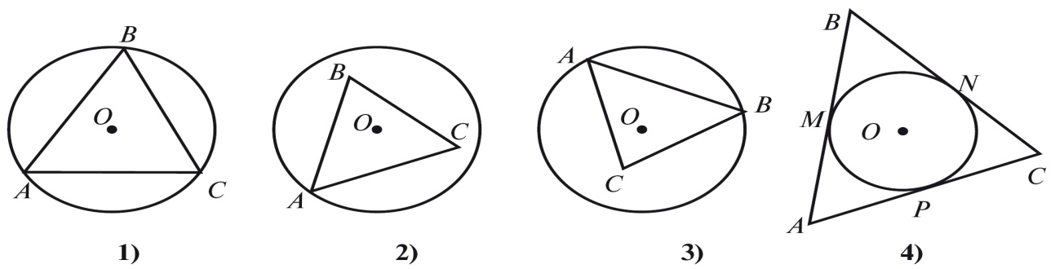
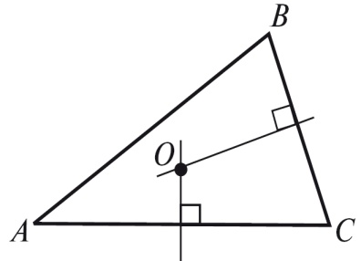
Завдання 2. Закінчіть речення: «Точка O — центр кола...»

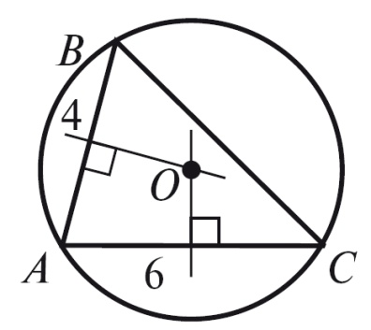
Завдання 3. Дано: PABC = 30 (див. рис.). Знайдіть BC.

Завдання 4-9. За рисунком встановіть, чим є відрізок ВН у трикутнику ABC.

Завдання 10. Трикутник ABC рівнобедрений з основою АС, кут А дорівнює 62°. Чому дорівнює кут С?

Завдання 11-12. Знайдіть величину х

IV. Закріплення знань, умінь та навичок.
1. Бліц-опитування
1. Дано трикутник і коло. Визначте, чи є дане коло описаним навколо трикутника або вписаним у нього, якщо: (напроти запишіть слова: вписане або описане)
а) центр кола рівновіддалений від усіх сторін трикутника; _____________________
б) центр кола рівновіддалений від усіх вершин трикутника;____________________
в) усі сторони трикутника — хорди кола; ___________________________________
г) усі сторони трикутника дотикаються до кола. _____________________________
2. Навколо трикутника описано коло, і в нього вписано коло. Чи можуть
ці кола мати:
рівні радіуси так ні
спільний центр так ні
3. Закінчіть речення:
А) відрізок, який сполучає дві будь-які точки кола наз. _______________________
Б) відрізок, який сполучає будь-яку точку кола з центром наз. _________________
В) хорда, яке проходить через центр кола наз. _______________________________
Г) частина площина, обмежена колом наз. __________________________________
Д) пряма, яка має з колом дві спільні точки наз. _____________________________
Е) пряма, яка має з колом одну спільну точку наз. ___________________________

2. Робота з підручником.
Розв’язання вправ № 103, 104 с. 185.(заготовка на дошці)

3. Застосування знань та вмінь при розв’язуванні задач.
Задача № 31 та № 35 с. 149

4. Демонстрація учнями власних презентацій.

VII. Підсумки уроку

VIII. Домашнє завдання
Вчити параграф 19. № № 23,26 на с. 148
Повторення: № 22(2) на с. 28

